**Soutěž pro všímavé děti**

Kde ve škole můžete vidět tento obrázek?

Odpovědi můžete posílat do 12.3.2021 na [stheli@seznam.cz](mailto:stheli@seznam.cz)

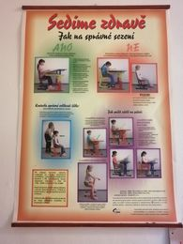

Každý týden bude na stránkách školy další obrázek. Za správnou odpověď dostane každý bod. Až se zase uvidíme ve škole, proběhne vyhodnocení s předáním cen.